2015-2016学年度沪科版八年级下册 《浮力》重难点专题练习（无答案）
班级 姓名 学号 得分

浮力规律总结：
一、漂浮问题“六规律”：（历年中考频率较高，）
规律一：物体漂浮在液体中，所受的浮力等于它受的重力；
规律二：同一物体在不同液体里，所受浮力相同；
规律三：同一物体在不同液体里漂浮，在密度大的液体里浸入的体积小；
规律四：漂浮物体浸入液体的体积是它总体积的几分之几，物体密度就是液体密度的几分之几；
规律五：将漂浮物体全部浸入液体里，需加的竖直向下的外力等于液体对物体增大的浮力。
规律六：物体漂浮在液体中时，它排开液体的重力等于物体的重力，排开液体的质量等于物体的质量。
二、沉底问题“四规律”：
规律一：物体在液体中，所受的浮力小于它受的重力；
规律二：同一物体在不同液体里，所受浮力不同，液体密度越大浮力越大；
规律三：同一物体在不同液体里沉底，排开液体的体积相同，都等于物体的体积；
规律四：物体沉底时，它排开液体的重力小于物体的重力，排开液体的质量小于物体的质量，等于液体的密度乘以物体的体积。
三、V排：
1、如果液体密度一定时，知道F浮可求V排，反之也可求浮力。
2、如果液体密度一定时，V排的变化量等于浮力的变化量除以液体密度与g的乘积。
3、在同一容器中，V排的变化量等于液体深度变化量乘以容器的底面积。
4、在同一液体中，V排等于物体的底面积乘以物体浸入液体的深度。
5、物体放入液体中时，V排等于液体的底面积乘以液体上升的高度。
四、浮力与上下表面的压力；
1、浮力是上下表面压力的合力。F浮=F2-F1
2、应用；一般上面的公式应用在求不规则图形收到液体给它的压力。
五、浮力与压强：一般情况下，浮力与压强（压力）的综合题都是液体对容器底的压强（压力）。
1、当物体浸入液体中时，如果物理在液体中向下运动时，浮力的变化量等于液体对容器底的压力变化量。压强变化量等于压力（浮力）变化量除以容器底面积
2、当物体漂浮时，液体对物体底面的压强等于浮力除以物体的底面积，反之浮力等于物理底面受到压强乘以物体的底面积。
六、密度计原理：密度计放入不同密度不同的液体中时所受的浮力相同：
1、可以应用浮力相等列方程

浮力题型讲解与练习

一、沉浮条件及其应用
1．把重5N，体积为6×10⁻⁴m³的物体投入水中，当物体静止时，下列说法正确的是（ ）
A．物体上浮，F_{浮}=6N B．物体沉在水底，F_{浮}=6N
C．物体漂浮，F_{浮}=5N D．物体悬浮，F_{浮}=5N

2．把重为10N的物体缓慢放人装满水的溢水杯中，当物体静止后，测得溢出的水重为8N，则此时物体所处的状态及受到的浮力大小为（ ）
A．漂浮，F_{浮}=8N B．悬浮，F_{浮}=10N C．沉底，F_{浮}=8N D．沉底，F_{浮}=10N
3.关于浮沉条件的应用，下列说法中正确的是： （ ）
A.潜水艇上浮过程中受到的浮力变大；
B.高空探测气球里所充气体的密度小于空气的密度；
C.密度计上的刻度示数从下到上是逐渐变大；
D.一支密度计放在不同的液体中所受的浮力的大小与液体的密度有关

4、“远征号”潜水艇从长江某基地赴东海执行任务过程中
A．潜水艇在海水中潜行时所受的浮力大于在江水中潜行时所受的浮力
B．潜水艇在海水中潜行时所受的浮力等于在江水中潜行时所受的浮力
C．潜水艇在海水中潜行时所受的重力小于在江水中潜行时所受的重力
D．潜水艇在海水中潜行时所受的重力等于在江水中潜行时所受的重力
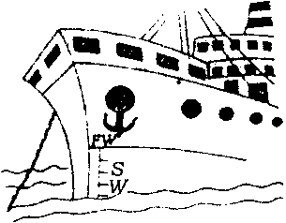
5．在远洋轮船的船舷上，都漆着五条“吃水线”，又称“载重线”，如图所示．其中标有W的是北大西洋载重线，标有S的是印度洋载重线．当船从北大西洋驶向印度洋时，轮船受到的浮力以及北大西洋与印度洋的海水密度和$ρ_{2}$的关系，有（ ）
A．浮力增大，$ρ_{1}$＝$ρ_{2}$ B．浮力减小，$ρ_{1}$＝$ρ_{2}$
C．浮力不变，$ρ_{1}$＞$ρ_{2}$ D．浮力不变，＜$ρ_{2}$

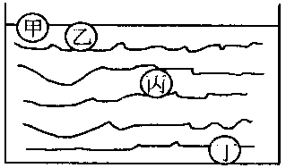
6．甲、乙、丙、丁是四个体积、形状相同而材料不同的球，把它们投入水中静止后的情况如图所示．它们中所受浮力最小的是 （ ）
A．甲 B．乙 C．丙 D．丁

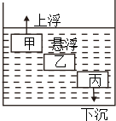
7．如图所示，体积相同的甲、乙、丙三个物体浸没在水中．甲上浮、乙悬浮、丙下沉，在甲露出水面之前，关于它们所受浮力的说法正确的是（ ）
A．甲受到的浮力大 B．乙受到的浮力大
C．丙受到的浮力大 D．甲、乙、丙受到的浮力一样大

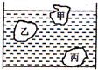
8．如图所示，在装有某种液体的容器中有处于静止状态的甲、乙、丙三个形状不规则的实心物体，它们体积的大小关系不清楚，其中丙沉在容器底并对底部有压力，那么可以判断（ ）
A．它们受到的浮力大小关系是F_{甲}＞F_{乙}＞F_{丙}
B．它们受到的浮力大小关系是F_{甲}=F_{乙}＞F_{丙}
C．它们的密度大小关系是ρ_{甲}＜ρ_{乙}＜ρ_{丙}
D．它们的密度大小关系是ρ_{甲}=ρ_{乙}＜ρ_{丙}
9．（2013•厦门）同一个小球，先后放入四个盛有不同液体的容器中，静止时的位置如图所示．四个容器中的液面到容器底面的距离相等，则容器底面受到液体压强最大的是（ ）

A．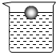 B． 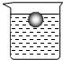 C． 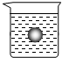 D．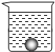

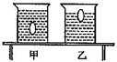
10、（2012•泸州）如图所示，水平桌面上放置有甲、乙两个完全相同的圆柱形烧杯，分别装入适量的密度不同但质量相等的盐水，将同一个鸡蛋先后放入甲、乙两个烧杯中，鸡蛋在甲烧杯中处于悬浮状态，在乙烧杯中处于漂浮状态．下列判断正确的是（ ）
A．甲杯中盐水密度为ρ_{甲}，乙杯中盐水密度为ρ_{乙}，则ρ_{甲}＞ρ_{乙}
B．鸡蛋在甲、乙两烧杯中受到的浮力分别为F_{浮}和 ，则F_{浮}＞
C．放入鸡蛋后，甲、乙两烧杯对桌面的压力分别为F_{甲}和F_{乙}，则F_{甲}＞F_{乙}
D．放入鸡蛋后，甲、乙两烧杯底部受到的压强分别为P_{甲}和P_{乙}，则P_{甲}=P_{乙}

11、 小明看到鸡蛋浮在盐水面上，他沿杯壁缓慢加入清水使鸡蛋下沉．在此过程中，鸡蛋受到的浮力F随时间t的变化图像可能是下图中的( )
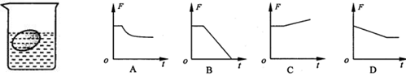
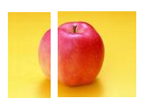
12. （2014·安徽省模拟）小明同学把一个体积为125cm³苹果放人水中，苹果在水里处于悬浮状态，则苹果所受的浮力为________N．小明从水中取出苹果，分成一个大块和一个小片（如图6－34所示），再将小片放入水中，发现小片沉入水底，据此现象可以推断：若将大块浸没水中，松手后大块将会________(选填“上浮”、“悬浮”或“下沉”)．
13、 龙芳同学将一重4.0N的金属筒容器，开口向上放入水中，有1/3的体积露出水面；如在筒内装入100cm³的某种液体后，金属筒的11/12的体积没入到水中。则金属筒的容积是 m³(筒壁厚度不计)，装入金属筒内液体的密度是 ，其质量是 g。

14．在水中放入一个正方体的木块，木块静止时有 的体积浸入水中，把木块放入另一种液体中，有的体积浸入该液体中，求：（g=10N/kg）
（1）木块的密度．
（2）液体的密度．

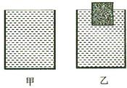
15．如图甲所示的平底薄壁玻璃杯，底面积为3×10⁻³m²，装满水后水深0.1m．现将一个5×10⁻⁵m³的木块缓慢放入水中，静止后木块有 的体积浸在水中（如图乙）．水的密度是1.0×10³kg/m³，取g=10N/kg．求：
（1）放入木块前水对杯底的压强是多少？
（2）放入木块后木块所受的浮力是多少？
（3）放入木块后水对杯底的压力是多少？

二、液面变化问题
类型一：容器中的固态物质投入水中后判断液面升降
实验：情景如图所示，小船和石块一起漂浮在水中，将石块（或金属块）从船中取出放入水中后，你观察到的现象是水面 。
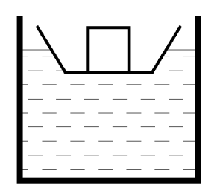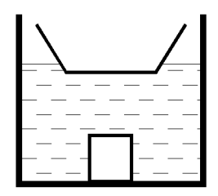

类型一的结论是：
此类问题判断前后液面变化，实质是比较Ｖ_{排}的变化，因为液体密度不变，浮力跟Ｖ_{排} 有关，所以转化为判断浮力的变化。若浮力变大，则Ｖ_{排} 变大，液面 ；若浮力变小，则Ｖ_{排}变小，液面 ；若浮力不变，则Ｖ_{排} 不变，液面 。
从容器中往水中投放固态物质，也可以比较ρ物和ρ液的关系，若ρ物>ρ液，则液面 ；若ρ物≤ρ液，则液面 。
反馈练习：
如图所示，一个小船中放有ABC三个小球，小船和球一起漂浮在水面上，其中A球密度小于水，B球密度等于水，C球密度大于水，小船可以自由的漂浮在水面上。
①只将A球放入水中， 则A球 （填浮沉状况），液面 （填“上升”或“下降”或“不变”）
②只将B球放入水中， 则B球 （填浮沉状况），液面 （填“上升”或“下降”或“不变”）
③只将C球放入水中， 则C球 （填浮沉状况），液面 （填“上升”或“下降”或“不变”）
④若将ABC三球同时从船中取出放入水中，则液面 （填“上升”或“下降”或“不变”）。
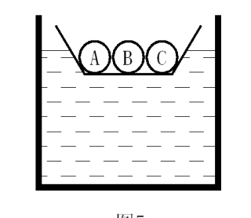

类型二：纯冰浸于液体，熔化后判断液面升降
1．冰块放在水中，漂浮，熔化后，液面 。
2．冰块放在盐水中，漂浮，熔化后，液面 。
3．冰块放在煤油（或酒精）中，沉底，熔化后，液面 。
反馈练习：若冰块悬浮在密度为0.9g/cm3的液体中，熔化后，液面 。

类型三：冰块中含有其他物体浮于水中，冰块熔化后判断水面升降。
分析：由于冰块熔化后不会引起水面的变化，关键是分析冰块所包的物体引起的液面变化。（类比类型一）
- 冰块内包有一个石块（石块密度大于水的密度）漂浮在水面上，冰块熔化后，石块
（填浮沉状况），则水面 （填“上升”或“下降”或“不变”）。
2．冰块内包有一个密度等于水的物体漂浮在水面上，冰块熔化后，水面 （填“上升”或“下降”或“不变”）。
3．冰块内包有一个木块（木块密度小于水）漂浮在水面上，冰块熔化后，水面
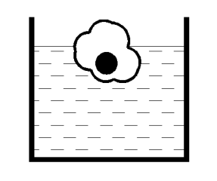
（填“上升”或“下降”或“不变”）。

练习题：
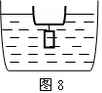
1．水槽中放一个小铁盒，铁盒中放少许细线和一个铝块，铁盒漂浮在水面。现用细线把铝块拴在铁盒下面，铁盒仍漂浮在水面，如图所示。讨论此时水槽中的水位以及铁盒浸入水中的体积，说法正确的是（ ）
A．水槽中水位不变，铁盒浸入水中的体积变大
B．水槽中水位下降，铁盒浸入水中的体积不变
C．水槽中水位不变，铁盒浸入水中的体积变小
D．水槽中水位上升，铁盒浸入水中的体积不变
2．重为5N的木块A，在水中处于静止状态，此时绳子的拉力为3N，若绳子突然断了，木块A在没有露出水面之前，所受合力的大小和方向是 当木块露出水面漂浮时，水面 （填“上升”或“下降”或“不变”），木块所受浮力为 水对容器底的压力 （填“增加”或“减小”）了
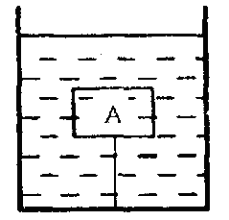
3．如图8所示，在底面积为S的圆柱形水池底部有一个金属球，且金属就对容器地面压力为N（球与池底没有密合），圆柱型的水槽漂浮在池内的水面上，此时水槽受到的浮力为F₁。若把金属球从水中捞出并放在水槽中漂浮在水池中，此时水槽受到的浮力为F₂，捞起金属球前、后水池底受到水的压强变化量为p，水的密度为ρ_{水}。根据上述条件可以求出
1、金属球质量，体积，密度。
2、把金属球捞出放在水槽中时，液体对容器地的压强变化量为多少？
图8
3、液面上升的高度为多少？

4.如图5所示，在底面积为S的圆柱形水槽底部有一个金属球（球与槽底没有紧密接触），圆柱型的烧杯漂浮在水面上，此时烧杯受到的浮力为F₁。若把金属球从水中捞出并放在烧杯里漂浮在水中，此时烧杯受到的浮力为F₂，捞起金属球后水槽底部受到水的压强变化量为p，水的密度为ρ_{水}。根据上述条件可知
图5
A．金属球受的重力为F₂ –F₁–pS
B．金属球被捞起前受的浮力为F₂ –F₁
C．金属球被捞起后水槽底部受水的压力减小了pS
D．金属球被捞起后烧杯排开水的体积增大了

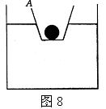
5、装有金属球的小容器A漂浮在盛有水的圆柱形大容器B的水面上，所受的浮力为F_{l}，如图8所示，若把金属从A中拿出投入水中沉到B的低部时，小容器A所受的浮力大小为F₂，池底对金属球的支持大小为N，那么 （ ）。
A．金属球所受重力的大小为F_{l}－F₂
B．小容器所受重力的大小为F₂
C．小容器所受浮力减小了N
D．大容器底部受水的压力减小了N

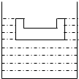
6．如图所示，质量为540g的凹形铝槽，放入盛有某种液体的底面积为100cm²的圆柱形容器中，液面上升了6cm，这时铝槽浮在液面上，槽口恰好与液面相平．
求：
①凹槽受到的浮力F_{浮}=？
②液体的密度ρ_{液}=？
③若该铝槽沉入液体中，则沉入前后液体对容器底的压强变化了多少Pa？（已知ρ_{铝}=2.7×10³kg/m³，取g=10N/kg）

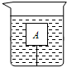
7．如图所示，在底面积为100cm³的圆柱形容器中，一个质量为0.6kg的实心木块A，在水中处于静止状态，此时绳子的拉力为2N，剪断绳子后，水对容器底部的压强变化了_________Pa

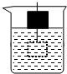
三、拉力平衡问题
1．（2013•庆阳）一长方体铁块按如图所示，从下表面与液面刚刚接触处下放至图中虚线位置．能大致反映铁块下降过程中所受浮力的大小F_{浮}与铁块下表面浸入液体深度h_{深}关系的图象是（ ）
A．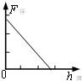 | B．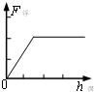 | C．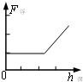 | D．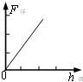
2.如图甲所示，将一个挂在弹簧测力计下的圆柱体金属块缓慢浸入水中（容器中水足够深），在圆柱体接触容器底之前，图乙中所示能正确反映弹簧测力计示数F和圆柱体下表面到水面距离h关系的图像是：（ ）
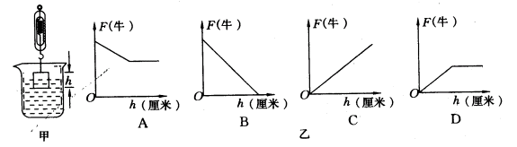

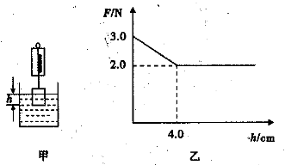
3、如图甲所示，弹簧测力计下挂着一个实心圆柱体，将它逐渐浸入装有水的烧杯中，弹簧测力计的示数，随圆柱体下表面浸入的深度h的变化如图乙所示。下列结论错误的是(g取10N／kg)
A．圆柱体的质量为0. 3kg
B．圆柱体的体积为2. 0×10⁻⁴m³
C．圆柱体的密度为3×10³kg/m³
D．圆柱体刚好浸没时其下表面受到水的压强为400Pa

4、如图甲所示，将一个重为1.2N的木块放入水中，静止时木块有l／4的体积露出水面；若将木块用细绳系好，并固定在容器底部，木块完全浸没在水中，如图16乙所示，此时细绳对木块的拉力为 N。
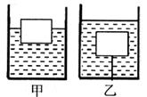
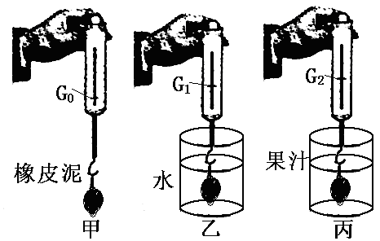
5. （2015·河南模拟）张羽做完“认识浮力”和“浮力的大小跟哪些因素有关”两个探究实验后，联想前面学过的测密度，他用图6－41实验装置，他测出橡皮泥密度的表达式为，他写出所测果汁密度的表达式为ρ₂= 。

6．如图1所示，一底面积为4×10⁻³m²的圆柱体静止在水平桌面上．用弹簧测力计挂着此圆柱体从盛水的烧杯上方某一高度缓慢下降，烧杯中原来水的深度为20cm．圆柱体浸没后继续下降，直到圆柱体底面与烧杯底部接触为止．图2是圆柱体下降过程中弹簧测力计读数F随圆柱体下降高度h变化的图象．（取g=10N/kg）求：
（1）此圆柱体的重力是多少？
（2）圆柱体未浸入水中时，烧杯底部受到水的压强是多少？
（3）圆柱体浸没在水中时，受到的浮力是多少？
（4）圆柱体的体积是多少？
（5）圆柱体的密度是多少？
（6）圆柱体浸没水中后，烧杯底部受到水的压力是多少？
（7）分析图象BC段，可得结论：物体浸没液体之前，浸入液体的深度越深，实质上是指 _______________越大，受到的浮力越大．
（8）分析图象CD段，可得结论：物体浸没液体后，物体所受浮力大小与 _______________无关．
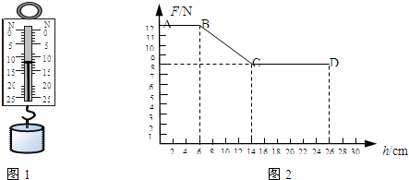
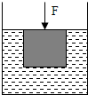
7．将质量为0.8kg、体积为1×10⁻³m³的长方体木块放入盛有某种液体的容器中，木块漂浮在液面上．现用力缓慢向下压木块，当力的大小为2N时，木块刚好浸没在液体中，如图所示．g=10N/kg
求：
（1）求木块的密度；（2）液体的密度；
（3）当压木块的力为1.6N时，木块露出液面的体积．

8．甲、乙两物体的体积相同，甲的密度是4×10³kg/m³, 乙的密度是8×10³kg/m³，将它们分别挂在A、B两个弹簧测力计下，则以下判断正确的是
A．A、B两弹簧测力计的示数之比F_{甲}：F_{乙}=1：1
B．若将它们都浸没在水中，甲、乙两物体受到的浮力之比F_{浮甲}：F_{浮乙}=1：2
C．若将它们都浸没在水中，A弹簧测力计的示数与甲受到的重力之比F′_{甲}：G_{甲}=3：4
D．若将它们都浸没在水中，A、B两弹簧测力计的示数之比F′_{甲}：F′_{乙}=7：3
9．如图6所示，甲、乙两个质量相等的实心物块，其密度为ρ_{甲}=0.8×10³kg/m³
ρ_{乙}=0.4×10³kg/m³，甲、乙均由弹簧竖直向下拉住浸没在水中静止。则
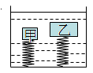
A. 甲、乙所受浮力之比为2︰1
B. 甲、乙所受浮力之比为1︰2
C. 甲、乙所受弹簧拉力之比为1︰6
D. 甲、乙所受弹簧拉力之比为2︰3

四、浮力压强综合
1、如图所示，在三个相同的容器中装有质量相同的水，将木块A、金属块B按不同的方式放入水中，待A、B静止时，三个容器中木块下表面所受的压强相比较，正确的是
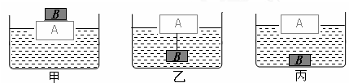
A．P_{甲}>P_{乙}>P _{丙} B．P_{甲}=P_{乙}>P_{丙} C．P_{甲}<P_{乙}=P_{丙} D．P_{甲}=P_{乙}=P_{丙}

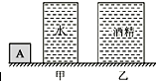
2．（2013•雅安）如图所示，水平地面上放置着两个底面积不同的薄壁圆柱形容器甲和乙（S_{甲}＜S_{乙}），分别盛满质量相等的水和酒精，现将密度为ρ的物体A分别放入水和酒精中（ρ_{酒精}＜ρ＜ρ_{水}），待静止后，水和酒精对容器底部的压强分别为p_{水}和p_{酒精}，甲和乙容器对桌面的压力分别为F_{甲}和F_{乙}，则下列关系正确的是（ ）
A．p_{水}＞p_{酒精}，F_{甲}=F_{乙}
B．p_{水}＞p_{酒精}，F_{甲}＜F_{乙}
C．p_{水}＜p_{酒精}，F_{甲}=F_{乙}
D．p_{水}＜p_{酒精}，F_{甲}＜F_{乙}

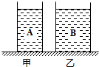
3．如图所示，质量相等的甲、乙两个薄壁圆柱形容器内分别盛有深度相同的A、B两种液体，且ρ_{A}=2ρ_{B}．两容器的底面积分别为S_{甲}和S_{乙}，且S_{乙}=2S_{甲}．现将两个相同的小球分别放入甲、乙两容器中（没有液体溢出），小球在B液体中处于悬浮状态．下列判断正确的是（ ）
A．放入小球前，甲容器的底部所受液体的压力大于乙容器底部所受液体的压力
B．放入小球前，甲容器对桌面的压力小于乙容器对桌面的压力
C．放入小球后，甲容器的底部所受液体的压强大于乙容器底部所受液体的压强
D．放入小球后，甲容器对桌面的压强等于乙容器对桌面的压强

4．（2014•东城区一模）如图所示，A、B、C、D四个不同的小球放在盛有水的相同容器中保持静止，D球沉在容器底部，此时四个容器中的水面到容器底面的距离相同，下列说法正确的是（ ）
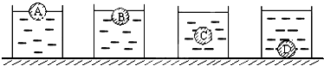
A．四个球的密度分别为ρ₁、ρ₂、ρ₃、ρ₄、它们的关系是ρ₁＜ρ₂＜ρ₃＞ρ₄
B．四个容器对水平面的压力分别为F₁、F₂、F₃、F₄，它们的关系是F₁=F₂=F₃＜F₄
C．四个容器底受到的压强分别为P₁、P₂、P₃、P₄，它们的关系是P₁=P₂=P₃=P₄
D．四个容器的总重分别为G₁、G₂、G₃、G₄，它们的关系是G₁＜G₂＜G₃＜G₄

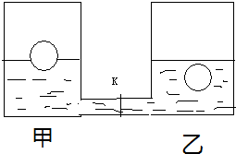
5．甲、乙是两个完全相同的容器，底部用玻璃管相通，玻璃管中间有一个阀门k．关闭阀门，甲、乙容器中分别倒入水和煤油，然后将两个相同的木球放入两容器中，静止时的情况如图所示，此时两容器中的液面是相平的，现打开阀门经过一段时间后，下列说法正确的是（ ）
A．阀门关闭时甲容器中小球受到的浮力较大
B．阀门关闭时甲容器底部受到的压强较大，阀门打开后乙容器底部受到的压强较大
C．打开阀门后甲容器中液面下降，乙容器中液面上升
D．打开阀门后，甲容器中小球受到的浮力不变，乙容器中小球受到的浮力变小
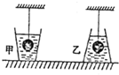
6．如图所示，两个质量相同的容器，甲的底面面积小于乙的底面面积，装有等质量的水，放在水平桌面上．现用细线悬挂两个相同的铜球后分别浸没于两容器的水中，则甲、乙两容器对桌面的压力和压强增加的大小比较，正确的是（ ）
A．甲增加的压力和压强都大于乙的
B．甲增加的压力和压强都小于乙的
C．甲和乙增加的压力相等，甲增加的压强都大于乙的
D．甲和乙增加的压力相等，甲增加的压强都小于乙的

7．如图所示，水平桌面上有一装满水的烧杯和一个物块．杯内水对杯底的压强为P₁，烧杯对桌面的压强为P₂．若将物块轻轻地放入烧杯中，则物块放入后（ ）
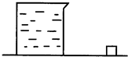
A．P₁增大，P₂一定不变
B．P_{l}增大，P₂可能增大
C．P_{l}不变，P₂一定不变
D．P₁不变，P₂可能增大

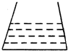
8．如图所示，容器里装有水，水对容器底面的压力为15N．如果再把一个重2N的蜡块放人容器中，蜡块浮在水面上静止不动，水也未溢出容器，放入蜡块后水对容器底面的压力（ ）
A．等于17N
B．大于17N
C．小于17N
D．条件不足，无法判断

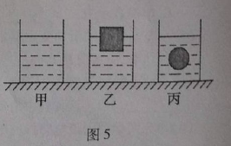
9．（2013年重庆中考B卷）如图5所示，三个相同的容器内水面高度相同，甲容器内只有水，乙容器内有木块漂浮在水面上，丙容器中悬浮着一个小球，则下列四种说法正确的是（ ）
A．三个容器对水平桌面的压力相等
B．三个容器中，丙容器对水平桌面的压力最大
C．如果向乙容器中加入盐水，木块受到的浮力变大
D．如果向丙容器中加入酒精，小球受到的浮力不变

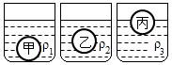
10．如图，甲、乙、丙三个实心小球分别在不同的液体中静止，三个球的体积关系是V_{甲}＞V_{乙}=V_{丙}，三种液体的密度关系是ρ₁=ρ₂＞ρ₃．则三个球的重力、密度的大小关系应该为（ ）
A．G_{甲}=G_{乙}＞G_{丙}，ρ_{甲}＞ρ_{乙}＞ρ_{丙}
B．G_{甲}＞G_{乙}＞G_{丙}，ρ_{甲}＞ρ_{乙}＞ρ_{丙}
C．G_{甲}＞G_{乙}=G_{丙}，ρ_{甲}＞ρ_{乙}=ρ_{丙}
D．G_{甲}＞G_{乙}＞G_{丙}，ρ_{甲}=ρ_{乙}＞ρ_{丙}

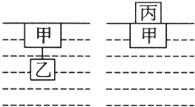
11．（多选）一个大物块甲，先后两次分别在小物块乙和小物块丙的作用下，其上表面恰好与水面相平，甲、乙之间用绳连接，如图所示．则下列说法正确的是（ ）
A．两种情况下，甲物块所受浮力相等
B．绳的拉力与丙物块的重力大小相等
C．乙物块的密度比水小
D．乙物块的质量比丙物块大

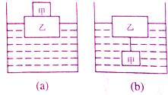
12．（2015•镇江二模）如图（a）所示，在盛有水的圆筒形容器内，铁块甲放在木块乙上，木块乙浮在水面上，木块受的浮力为F，水对容器底部的压强为P，水面距容器底部的高度为h．现将甲取下并用轻绳系在乙的下方，如图（b）所示，则（ ）

A．浮力F减小 B．压强P减小
C．高度h减小 D．甲受到的合力减小

